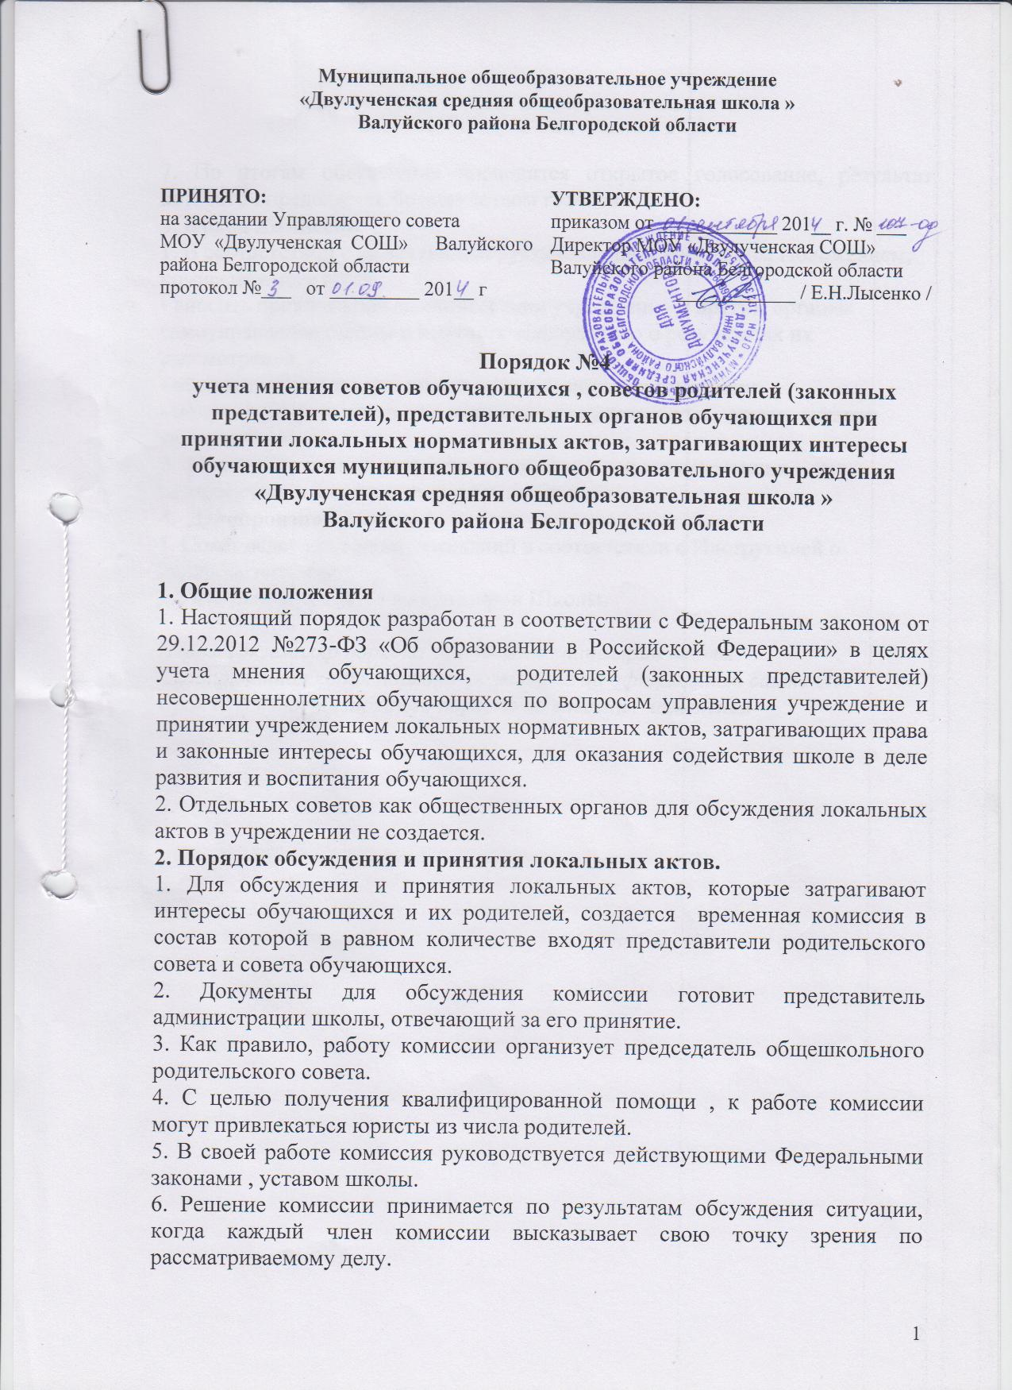

7. По итогам обсуждения проводится открытое голосование, результат которого определяется большинством голосов
3. Права Комиссии
1. В соответствии с компетенцией, установленной настоящим Положением,
комиссия имеет право:
- вносить предложения администрации учреждения и другим органам самоуправления школы и получать информацию о результатах их рассмотрения;
- обращаться за разъяснениями в учреждения и организации.
- получать информацию от администрации учреждения, других органов
самоуправления.
2. Право обсуждения документов, относящихся к компетенции
педагогического коллектива, у комиссии нет.
4. Делопроизводство
1. Совет ведет протоколы заседаний в соответствии с Инструкцией о
делопроизводстве.
2. Протоколы хранятся в канцелярии Школы.

Первый экземпляр порядка хранится в канцелярии школы.
Сканированная копия порядка размещена на официальном сайте ОУ.
Срок действия настоящего порядка до внесения изменения

